SMERNICE ZA IZVAJANJE EVIDENČNIH NAROČIL

Izdaja 1.0

Julij 2026
Vsebina

1. KAJ JE EVIDENČNO NAROČILO IN KAJ NI 2
1.1 KAJ SO EVIDENČNA NAROČILA 2
1.1.1 Mejne vrednosti za evidenčna naročila 2
1.1.2 Izločeni sklopi po načelu kratkih dobavnih verig 3
1.1.3 Izjeme po prvem odstavku 27. člena ZJN-3 6
1.2 KAJ NISO EVIDENČNA NAROČILA 6
2. OBVEZNOSTI NAROČNIKA V ZVEZI Z EVIDENČNIMI NAROČILI 6
2.1 NAČELO GOSPODARNOSTI, UČINKOVITOSTI IN USPEŠNOSTI 7
2.2 NAČELO TRANSPARENTNOSTI 8
2.2.1 Vodenje evidence o oddanih evidenčnih naročilih 9
2.2.2 Sporočanje statističnih podatkov 9
2.2.3 Objava seznama o evidenčnih naročilih v vrednosti nad 10.000 evrov 10
2.2.4 Obveznost obveščanja v 30 dneh 10
2.3 PRIMERI EVIDENČNIH NAROČIL 11
3. ANALIZA TRGA IN PRIDOBIVANJE PONUDB 11
4. IZRAČUN OCENJENE VREDNOSTI TER DROBLJENJE, SKLOPI IN IZLOČENI SKLOPI 12
5. IZVEDBA EVIDENČNEGA NAROČILA V SISTEMU E-JN 14
5.1 IZVEDBA EVIDENČNEGA NAROČILA BREZ JAVNE OBJAVE V SISTEMU E-JN 15
5.2 IZVEDBA EVIDENČNEGA NAROČILA Z JAVNO OBJAVO V SISTEMU E-JN 15
6. IZVEDBA EVIDENČNEGA NAROČILA ZUNAJ SISTEMA E-JN 16
7. PRAVNO VARSTVO 16
8. NAROČILNICA ALI POGODBA 17
9. DODATKI K NAROČILNICAM IN SKLEPANJE ANEKSOV K POGODBAM 17
10. INTEGRITETA IN PREPREČEVANJE KORUPCIJE – OBVEZNOSTI PRI EVIDENČNIH NAROČILIH 17
11. INTERNA PRAVILA ZA IZVEDBO EVIDENČNIH NAROČIL 18

KAJ JE EVIDENČNO NAROČILO IN KAJ NI

Javnonaročniška zakonodaja izrecno ne opredeljuje pomena izraza »evidenčno naročilo«. Ta izraz se v praksi uporablja za javno naročilo, za katero zaradi njegove nizke vrednosti bistveni deli zakona, ki urejajo javno naročanje, ne veljajo.

Evidenčna naročila vsebinsko opredeljujeta Zakon o javnem naročanju (v nadaljevanju: ZJN-3), in sicer v drugem odstavku 21. člena, ter Zakon o javnem naročanju na področju obrambe in varnosti (v nadaljevanju: ZJNPOV), v petem odstavku 19. člena, v katerem je določeno, kaj šteje za evidenčno naročilo in kakšne so obveznosti glede teh naročil. Na spletni strani Direktorata za javno naročanje Ministrstva za notranje zadeve in javno upravo je objavljena tudi razlaga glede evidenčnih naročil, in sicer pod zavihkom Stališča ministrstva, leto 2024, z naslovom Evidenčna naročila (PRENOVLJENO).

Za evidenčna naročila se ZJN-3 in ZJNPOV ne uporabljata, razen nekaterih določb v zvezi z načeli gospodarnosti, učinkovitosti in uspešnost ter transparentnosti, kakor je določeno v 21. členu ZJN-3. V vsakdanjem jeziku se za evidenčna naročila pogosto uporablja izraz naročilnica, a pri tem gre pravzaprav za poimenovanje dokumenta, ki praviloma sledi izvedbi evidenčnega naročila.

KAJ SO EVIDENČNA NAROČILA

Evidenčna naročila so:
- javna naročila, katerih ocenjena vrednost je nižja od mejnih vrednosti iz prvega odstavka 21. člena ZJN-3 in 7. člena ZJNPOV,
- javna naročila, ki se oddajo kot posamezni izločeni sklopi v skladu s petim odstavkom 73. člena ZJN-3 oziroma petim odstavkom 8. člena ZJNPOV,
- javna naročila iz 15., 16., 17. in 18. točke prvega odstavka 27. člena ZJN-3 (izjeme), če vrednost javnega naročila ne presega mejnih vrednosti, od katerih je potrebna objava v Uradnem listu Evropske unije, in sicer:
- javna naročila na splošnem področju, oddana zaradi nadaljnje prodaje ali dajanja v najem tretjim osebam,
- javna naročila blaga, namenjena za protokolarna darila,
- javna naročila živil,
- javna naročila storitev revidiranja.

Pri tem ne gre spregledati, da tudi vsa naročila socialnih in drugih posebnih storitev, kakor so opredeljena v prilogi XIV Direktive 2014/24/EU o javnem naročanju (do vrednosti 750.000 evrov) in prilogi XVII Direktive 2014/25/EU (do vrednosti 1.000.000 evrov), štejejo za evidenčna naročila, kar sicer izhaja iz prvega odstavka 21. člena ZJN-3.

Mejne vrednosti za evidenčna naročila

Mejne vrednosti za evidenčna naročila na podlagi 21. člena ZJN-3 in 7. člena ZJNPOV so:

Splošno področje (ZJN-3)
Vrsta predmeta | Mejne vrednosti (brez DDV)
Blago | 0 - 39.999 EUR
Storitve | 0 - 39.999 EUR
Gradnje | 0 - 79.999 EUR
Socialne in druge posebne storitve | 0 - 749.999 EUR

Infrastrukturno področje (ZJN-3)
Vrsta predmeta | Mejne vrednosti (brez DDV)
Blago | 0 - 49.999 EUR
Storitve | 0 - 49.999 EUR
Gradnje | 0 - 99.999 EUR
Socialne in druge posebne storitve | 0 - 999.999 EUR

Področje obrambe in varnosti (ZJNPOV)
Vrsta predmeta | Mejne vrednosti (brez DDV)
Blago | 0 - 39.999 EUR
Storitve | 0 - 39.999 EUR
Gradnje | 0 - 79.999 EUR

Če vrednost javnega naročila presega mejne vrednosti za uporabo zakona, je treba izvesti enega od postopkov iz 39. člena ZJN-3 oziroma 19. člena ZJNPOV.

Izločeni sklopi po načelu kratkih dobavnih verig

Peti odstavek 73. člena ZJN-3 in peti odstavek 8. člena ZJNPOV naročnikom omogočata, da se sklicujejo na načelo kratkih dobavnih verig, ki jih ZJN-3 in ZJNPOV opredeljujeta kot izločene sklope. Za izločene sklope v skladu z 21. členom ZJN-3 in petim odstavkom 19. člena ZJNPOV veljajo enaka pravila kakor za evidenčna naročila.

Naročnik lahko na podlagi ZJN-3 odda javno naročilo blaga ali storitev za posamezne izločene sklope brez uporabe postopkov iz tega zakona, če:
- je ocenjena vrednost izločenih sklopov brez DDV nižja od 80.000 evrov za blago ali storitve in
- skupna vrednost sklopov, oddanih brez uporabe tega zakona, ne presega 20 odstotkov skupne vrednosti vseh sklopov naročila.

Na podlagi ZJNPOV lahko naročnik odda javno naročilo blaga ali storitev ali gradnje za posamezne izločene sklope brez uporabe postopkov iz tega zakona, če:
- je ocenjena vrednost izločenih sklopov brez DDV nižja od 80.000 evrov za storitve in blago ali 1.000.000 evrov za gradnje ter
- skupna vrednost sklopov, oddanih brez uporabe tega zakona, ne presega 20 odstotkov skupne vrednosti vseh sklopov naročila.

To možnost lahko naročnik uporabi le med pripravo na postopek javnega naročanja. V tem delu postopka je namreč mogoče pod pogoji iz petega odstavka 73. člena ZJN-3 ali petega odstavka 8. člena ZJNPOV iz razpisne dokumentacije oziroma obvestila o javnem naročilu izločiti sklope, pri oddaji katerih bo naročnik upošteval načelo kratkih verig. Ob tem opozarjamo, da naknadna uporaba navedenega instituta ni dovoljena.

Pri določanju ocenjene vrednosti naročila je treba upoštevati vrednost sklopov, vključenih v razpisno dokumentacijo, in vrednost izločenih sklopov. V prvem odstavku 24. člena ZJN-3 in prvem odstavku 8. člena ZJNPOV je namreč določeno, da izračun ocenjene vrednosti javnega naročila temelji na skupnem znesku plačil brez DDV, kakor ga oceni naročnik, vključno s katero koli opcijo in morebitnimi podaljšanji naročil, kakor je izrecno navedeno v dokumentaciji v zvezi z oddajo javnega naročila. V nadaljevanju 24. člen ZJN-3 določa podrobnejša pravila za izračun ocenjene vrednosti glede na različne predmete oziroma druge posebnosti posameznega javnega naročila. Tako je na primer v devetem odstavku določeno, da se upošteva skupna ocenjena vrednost vseh sklopov, če se lahko zaradi predlagane izvedbe gradenj ali storitev ali zaradi predlagane pridobitve podobnega blaga javno naročilo odda v ločenih sklopih. Če je skupna ocenjena vrednost vseh sklopov enaka mejni vrednosti iz prvega odstavka 21. člena tega zakona ali višja od nje, naročnik za oddajo vsakega posameznega sklopa uporabi ta zakon. Če je skupna ocenjena vrednost vseh sklopov enaka mejni vrednosti iz drugega odstavka 22. člena tega zakona ali višja od nje, naročnik za oddajo vsakega posameznega sklopa upošteva določbe tega zakona, ki veljajo za javna naročila, katerih ocenjena vrednost je enaka ali višja od vrednosti iz drugega odstavka 22. člena tega zakona. Ker je sklop najmanjša enota javnega naročila, ki se lahko odda ločeno, je treba ocenjeno vrednost opredeliti za vsak sklop posebej. Čeprav ZJN-3 in ZJNPOV tega izrecno ne določata, je ocenjena vrednost za posamezni sklop nujni del za pravilno in pregledno izvedbo postopka. Po prvem odstavku 66. člena ZJN-3 lahko naročnik začne postopek javnega naročanja po izračunu ocenjene vrednosti, pri čemer sklep o začetku postopka javnega naročanja ni obvezen, naročnik pa mora pred objavo obvestila o javnem naročilu oziroma predložitvijo povabila k oddaji ponudb navesti vir in obseg sredstev, namenjen izvedbi javnega naročila. Višina zagotovljenih sredstev je pomembna zaradi presoje dopustnosti ponudbe. Kadar je javno naročilo razdeljeno na sklope, se dopustnost ponudbe presoja po posameznih sklopih. Sklop je, kakor navedeno, najmanjša enota javnega naročila, ki se lahko odda ločeno, zato so lahko pogoji za sodelovanje v posameznem sklopu različni in je treba zagotovljena sredstva opredeliti za vsak sklop posebej. Podatki v sklepu o začetku postopka javnega naročanja oziroma v drugem podobnem dokumentu se praviloma nanašajo na postopek javnega naročanja. V skladu z 62. členom ZJNPOV pa je sklep o začetku postopka obvezen. Kadar naročnik v skladu s petim odstavkom 73. člena ZJN-3 ali petim odstavkom 8. člena ZJNPOV iz postopka javnega naročanja izloči posamezne sklope, ocenjena vrednost pomembno odstopa od zneska zagotovljenih sredstev. V ocenjeni vrednosti je namreč upoštevana tudi višina izločenih sklopov, v znesku zagotovljenih sredstev pa ta vrednost ni upoštevana, ker je višina zagotovljenih sredstev bistvena za presojo dopustnosti ponudbe – torej tistega dela naročila, ki se odda v postopku javnega naročanja. Glede na navedeno mora naročnik v vsakem primeru načrtovati tudi sredstva za izločene sklope.

V sklepu o začetku postopka javnega naročanja je praviloma tudi informacija, da je del sklopov izločen iz postopka javnega naročanja – običajno je navedeno, kateri del sklopov je izločen, čeprav ZJN-3 in ZJNPOV ne zahtevata navedbe teh podatkov. Nenavadno oziroma nepremišljeno, v nekaterih primerih tudi neučinkovito, pa bi bilo v sklepu o začetku postopka navesti, komu bodo izločeni sklopi oddani. Glede na vsebino pogojev za uresničevanje načela kratkih verig se namreč izločeni sklopi praviloma oddajo hkrati s sklopi, vključenimi v postopek javnega naročanja. To pomeni, da ob upoštevanju načela enakopravne obravnave ponudnikov (7. člen ZJN-3) ter načela gospodarnosti, učinkovitosti in uspešnosti (4. člen ZJN-3) tudi konkuriranje med ponudniki, vključenimi v postopek javnega naročanja, in dogovarjanje z morebitnimi ponudniki za oddajo izločenih naročil po načelu kratkih verig in pravilih za evidenčna naročila praviloma potekata hkrati.

Povedano drugače, primerno je, da naročnik izločene sklope odda šele po tem, ko že ima izbrane ponudnike za druge, neizločene sklope, saj se vrednosti izločenih sklopov določajo na podlagi dejanske vrednosti vseh sklopov oziroma celotnega javnega naročila, kakor se opredeli v pogodbi in izhaja iz četrtega odstavka 67. člena ZJN-3. Naročnik se lahko v nasprotnem primeru znajde v položaju, da ima izločene sklope oddane brez pravne podlage, oziroma se lahko vrednosti ali število izločenih sklopov spremeni, če ni oddano celotno javno naročilo, na podlagi katerega so se izločili posamezni sklopi. Naročniku se tako lahko očita kršitev drobljenje javnega naročila oziroma je naročilo lahko oddano brez izvedbe ustreznega postopka, saj se izločeni sklopi v povezavi z neizločenimi nanašajo na celotno javno naročilo.

Več o načelu kratkih verig si lahko preberete na spletni povezavi Ministrstva za notranje zadeve in javno upravo, Direktorata za javno naročanje, pod zavihkom Stališča ministrstva, leto 2024, z naslovom Uresničevanje načela kratkih verig (PRENOVLJENO).

Primer izračuna ocenjene vrednosti, če naročnik uporabi možnost določbe izločenih sklopov iz ZJN-3 ali ZJNPOV:
Blago: skupna ocenjena vrednost vseh sklopov je 250.000 EUR.

Sklop | Predmet naročanja | Ocenjena vrednost  (brez DDV) | Delež v vrednosti vseh sklopov
1 | Sklop 1 | 80.000 EUR | 32,00 %
2 | Sklop 2 | 90.000 EUR | 36,00 %
3 | Sklop 3 | 25.000 EUR | 10,00 %
4 | Sklop 4 | 22.000 EUR | 8,80 %
5 | Sklop 5 | 33.000 EUR | 13,20 %
 | SKUPAJ | 250.000 EUR | 100,00 %

Sklop 3: ocenjena vrednost 25.000 evrov, delež v vrednosti vseh sklopov je 10 odstotkov.
Sklop 4: ocenjena vrednost 22.000 evrov, delež v vrednosti vseh sklopov je 8,80 odstotka.

Vsak od obeh sklopov je vreden manj kot 80.000 evrov, skupna vrednost obeh sklopov je 47.000 evrov, delež v vrednosti vseh sklopov je 18,80 odstotka, kar pomeni manj kot 20 odstotkov skupne vrednosti vseh sklopov (20 odstotkov od 250.000 evrov je 50.000 evrov).

Sklop 3 in 4, če se oddata po načelu kratkih verig, tako štejeta za evidenčno naročilo in zanju veljajo pravila iz drugega odstavka 21. člena ZJN-3. To velja tudi za primere, ko je vrednost tega evidenčnega naročila višja od mejnih vrednosti iz prvega odstavka 21. člena, a hkrati nižja od 80.000 evrov.

V navedenem primeru mora torej naročnik po 22. členu ZJN-3 glede na skupno ocenjeno vrednost sklopov (izločena sklopa v vrednosti 47.000 evrov, drugi sklopi v vrednosti 203.000 evrov, skupaj 250.000 evrov) vsa obvestila v zvezi s tem javnim naročilom poslati v objavo na portal javnih naročil in v Uradni list Evropske unije.

Izjeme po prvem odstavku 27. člena ZJN-3

ZJN-3B je uvedel štiri nove izjeme, za katere ni treba izvesti postopka javnega naročanja in ki se lahko obravnavajo kot evidenčno naročilo, vendar le, če ocenjena vrednost ne presega vrednosti, od katerih je potrebna objava v Uradnem listu Evropske unije.

Te izjeme so javna naročila iz 15., 16., 17. in 18. točke prvega odstavka 27. člena ZJN-3:
- javna naročila na splošnem področju, ki so oddana zaradi nadaljnje prodaje ali dajanja v najem tretjim osebam,
- javna naročila blaga, ki so namenjena za protokolarna darila ali druge oblike izvajanja promocije Republike Slovenije,
- javna naročila živil,
- javna naročila storitev revidiranja obveznih revizij, kot so opredeljene v zakonu, ki ureja revidiranje.

Ob uporabi katere od teh izjem se ta naročila štejejo za evidenčna naročila in zanje veljajo pravila iz drugega odstavka 21. člena ZJN-3, tudi za primere, ko je vrednost tega evidenčnega naročila višja od mejnih vrednosti iz prvega odstavka 21. člena, a hkrati nižja od vrednosti, od katerih je potrebna objava v Uradnem listu Evropske unije.

KAJ NISO EVIDENČNA NAROČILA

Katerih naročil ne uvrščamo med evidenčna naročila:
- naročila, oddana na podlagi postopkov iz 39. člena ZJN-3 ali 19. člena ZJNPOV (na primer odprti postopek, omejeni postopek, postopki s pogajanji, postopek naročila male vrednosti),
- posamezna naročila, oddana na podlagi sklenjenih okvirnih sporazumov,
- posamezna naročila, oddana na podlagi dinamičnega nabavnega sistema,
- naročila, navedena v 27. členu ZJN-3 (izjeme od uporabe zakona), razen izjem iz 15., 16., 17. in 18. točke prvega odstavka 27. člena ZJN-3,
- naročila, oddana na podlagi 11. člena ZJNPOV.

OBVEZNOSTI NAROČNIKA V ZVEZI Z EVIDENČNIMI NAROČILI

Pri oddaji evidenčnih naročil naročnika ne zavezujejo postopkovna pravila ZJN-3, upoštevati je treba le drugi odstavek 21. člena ZJN-3.
Naročnik mora spoštovati temeljna načela javnega naročanja:
- načelo gospodarnosti, učinkovitosti in uspešnosti,
- načelo transparentnosti v skladu z drugim odstavkom 21. člena ZJN-3:
  - vodenje evidence o njihovi oddaji;
  - sporočanje statističnih podatkov;
  - objava seznama o evidenčnih naročilih v vrednosti nad 10.000 evrov,
  - obveznost obveščanja ponudnikov o izbiri v 30 dneh za vsa evidenčna naročila, katerih vrednost presega 10.000 evrov brez DDV.

Drugače kakor po ZJN-3 pri ureditvi evidenčnih naročil po ZJNPOV v petem odstavku 19. člena ni posebej navedeno, da morajo naročniki pri javnem naročanju upoštevati načeli transparentnosti ter gospodarnosti, učinkovitosti in uspešnosti. Obveznosti glede upoštevanja načela transparentnosti so v ZJNPOV opredeljene nekoliko ožje, in sicer naročnikom na področju obrambe in varnosti ni treba objaviti seznama o evidenčnih naročilih v vrednosti nad 10.000 evrov, kljub temu pa je treba voditi evidenco o njihovi oddaji, sporočati statistične podatke in obveščati ponudnike o izbiri za vsa evidenčna naročila, katerih vrednost je višja od 10.000 evrov brez DDV. Naročniki pa morajo tudi na področju obrambe in varnosti po ZJNPOV upoštevati načelo gospodarnosti, učinkovitosti in uspešnosti, saj morajo vsi proračunski uporabniki upoštevati določila Zakona o javnih financah (v nadaljevanju: ZJF). V tretjem odstavku 2. člena ZJF je navedeno, da je treba pri pripravi in izvrševanju proračuna spoštovati načeli učinkovitosti in gospodarnosti.

NAČELO GOSPODARNOSTI, UČINKOVITOSTI IN USPEŠNOSTI

Naročnik mora izvesti javno naročanje tako, da z njim zagotovi gospodarno in učinkovito porabo javnih sredstev ter uspešno doseže cilje svojega delovanja, določene v skladu s predpisi, ki urejajo porabo proračunskih in drugih javnih sredstev (4. člen ZJN-3).

To načelo je tudi pri evidenčnih naročilih temeljna obveznost naročnika, da tudi pri naročilih, pri katerih ni treba izvajati postopkov javnega naročanja iz 39. člena ZJN-3, ravna kot skrben gospodar ter zagotovi najboljše mogoče razmerje med porabljenimi sredstvi, kakovostjo in doseženimi cilji.

Čeprav za evidenčna naročila ne veljajo pravila ZJN-3 o postopkih, rokih, objavah in podobnem, to načelo ostaja v veljavi in ga morajo naročniki upoštevati, saj preprečuje samovoljno in negospodarno porabo javnega denarja.

Ker naročniku ni treba objaviti javnega naročila na portalu javnih naročil, je njegova avtonomija pri izbiri ponudnika sicer večja, vendar ni neomejena. Čeprav naročnikom ni treba upoštevati določb ZJN-3, razen drugega odstavka 21. člena, so se ob praksi Računskega sodišča Republike Slovenije (v nadaljevanju: računsko sodišče) uveljavile nekatere dejavnosti, ki jih je priporočljivo izvajati. Naročnik mora pri evidenčnih naročilih upoštevati načeli učinkovitosti in uspešnosti, pa tudi načelo gospodarnosti, k čemur ga zavezuje 2. člen ZJF.

Upoštevanje pogojev iz razpisne dokumentacije
Kadar naročnik pripravi povabilo k oddaji ponudb, tehnične specifikacije ali drugo dokumentacijo, mora pri pregledu in izbiri ponudb dosledno upoštevati pogoje in zahteve, ki jih je sam določil. Izbira ponudbe, ki ne izpolnjuje zahtevanih pogojev, pomeni odstop od lastnih pravil ter zmanjšuje preglednost in objektivnost postopka. Zato naj naročnik obsežnost dokumentacije prilagodi zahtevnosti predmeta in ocenjeni vrednosti naročila, da si s pripravo dokumentacije in pregledom ponudb ne bo povzročal nesorazmernih stroškov in dodatnih upravnih bremen ter za to porabil preveč časa.

Računsko sodišče je v enem primeru ugotovilo, da je naročnik pri naročilu zdravstvenih storitev izbral ponudbo, ki ni izpolnjevala zahtev iz tehničnih specifikacij. Razpisna dokumentacija je določala rok izvedbe zdravstvenih storitev v treh delovnih dneh od naročila storitve, izbrani ponudnik pa je ponudil bistveno daljše roke izvedbe. Kljub temu je bila njegova ponudba izbrana na podlagi merila najnižje cene. Računsko sodišče je opozorilo, da ponudba ni bila v skladu z zahtevami naročnika, zato izbira te ponudbe ni bila ustrezna.

Iz navedenega izhaja, da mora naročnik:
- jasno določiti najnižjo raven zahtevnosti pogojev in zahtev glede predmeta naročila, ki so sorazmerni z zahtevnostjo in vrednostjo naročila in še omogočajo njegovo uspešno izvedbo,
- pri pregledu ponudb preveriti njihovo dejansko skladnost z zahtevami,
- iz postopka izločiti ponudbe, ki zahtev ne izpolnjujejo,
- zagotoviti, da se merila uporabijo šele med medsebojno primerljivimi in dopustnimi ponudbami.

Oddaja naročila ponudniku, ki ni bil najcenejši
Če naročnik kot merilo določi najnižjo ceno, mora biti izbira ponudnika izvedena dosledno v skladu s tem merilom. Odstop od vnaprej določenega merila brez ustrezne podlage pomeni netransparentno ravnanje in lahko vzbuja dvom o objektivnosti pri izbiri ponudnika.

Računsko sodišče je pri isti reviziji ugotovilo tudi primer, v katerem je naročnik pridobil ponudbe treh ponudnikov in kot merilo določil najnižjo ceno, nato pa izbral ponudnika, čigar ponudba ni bila najcenejša. Vrednost izbrane ponudbe je obsegala 730 evrov, medtem ko je bila druga ponudba v vrednostni 670 evrov ugodnejša. Računsko sodišče je poudarilo, da bi moral naročnik ob upoštevanju načel gospodarnosti, učinkovitosti in uspešnosti ter transparentnost in ob pravilni uporabi merila izbrati cenejšo ponudbo.

Takšne ugotovitve potrjujejo pomen doslednega spoštovanja:
- vnaprej določenih meril za izbiro ponudbe,
- načela transparentnosti in predvidljivosti postopka,
- enakopravne obravnave ponudnikov,
- ustreznega dokumentiranja razlogov za izbiro ponudnika.

Priporočljivo je, da naročnik tudi pri evidenčnih naročilih vodi vsaj nujno, vendar dovolj jasno dokumentacijo o poteku preverjanja ponudb, uporabi meril in razlogih za izbiro, saj s tem zmanjšuje tveganje za nepravilnosti ter omogoča izkazovanje gospodarne in transparentne porabe javnih sredstev.

NAČELO TRANSPARENTNOSTI

Ponudnik mora biti izbran na pregleden način in po predpisanem postopku. Postopki javnega naročanja po tem zakonu so javni, kar se zagotavlja z brezplačnimi objavami obvestil glede javnih naročil na portalu javnih naročil ali na portalu javnih naročil in v Uradnem listu Evropske unije (6. člen ZJN-3).

Ker pri evidenčnih naročilih praviloma ni javne objave na portalu javnih naročil, se načelo transparentnosti udejanja na drugačen način. Zaradi večje transparentnosti in možnosti razširitve sodelovanja več ponudnikov (ne le povabljenih) je v sistemu e-JN na voljo tudi nova funkcionalnost, in sicer izvedba evidenčnega naročila z javno objavo v sistemu e-JN (več pod točko 5.2 na strani 16), katere uporaba je ob upoštevanju predmeta naročila prepuščena diskrecijski presoji naročnika.

Zaradi upoštevanja načela transparentnosti morajo naročniki pri evidenčnih naročilih dokumentirati celotni postopek oddaje naročila. To načelo in drugi odstavek 21. člena ZJN-3 naročnikom nalagata tudi obveznosti po oddaji naročil:
- vodenje evidence o oddanih evidenčnih naročilih,
- sporočanje statističnih podatkov,
- objava seznama o evidenčnih naročilih v vrednosti nad 10.000 evrov,
- obveznost obveščanja ponudnikov o izbiri v 30 dneh za vsa evidenčna naročila, katerih vrednost je višja od 10.000 evrov brez DDV.

Na portalu javnih naročil se vedno oddajo podatki o oddanih evidenčnih naročilih. Ker je evidenčno naročilo oddano z naročilnico ali pogodbo, je treba sporočati podatke in voditi evidenco o sklenjenih pogodbah in oddanih naročilnicah, ne pa po dejanskih plačilih (prejetih računih).

V skladu z zakonom morajo naročniki na splošnem in infrastrukturnem področju vsako leto na portalu javnih naročil sporočiti statistične podatke in objaviti seznam o oddanih evidenčnih naročilih v vrednosti nad 10.000 evrov najpozneje do zadnjega dne februarja za naročila, oddana v letu pred tem. Naročniki na področju obrambe in varnosti pa morajo na portalu javnih naročil sporočiti le statistične podatke, objava seznama o evidenčnih naročilih v skladu z ZJNPOV zanje ni predvidena.

Vodenje evidence o oddanih evidenčnih naročilih

Naročnik vodi evidenco o oddanih javnih naročilih sproti. V skladu z zakonom mora ta evidenca zajemati te podatke:
- vrsto predmeta (blago/storitve/gradnje),
- navedbo predmeta (opis),
- vrednost (brez DDV v evrih).

Sporočanje statističnih podatkov

Statistične podatke o oddanih evidenčnih naročilih je treba sporočiti do zadnjega dne februarja tekočega leta za evidenčna naročila, oddana v letu pred tem. Podatki se sporočajo na portalu javnih naročil.
Sporočajo se:
- podatki o skupnem številu oddanih evidenčnih naročil,
- podatki o skupni vrednosti oddanih evidenčnih naročil,
- ločeno po področju javnega naročanja (splošno/infrastrukturno/obrambno) in vrsti predmeta (blago/storitve/gradnje).

Več o sporočanju statističnih podatkov na portalu javnih naročil si lahko preberete v Navodilih za sporočanje statističnih podatkov o evidenčnih naročilih in za objavo seznama evidenčnih naročil. Objavljena so pod zavihkom Navodila in obrazci, pod naslovom Objave in sporočanje statističnih podatkov.

Objava seznama o evidenčnih naročilih v vrednosti nad 10.000 evrov

Seznam o evidenčnih naročilih v vrednosti nad 10.000 evrov je zakonsko predpisana obveznost za vse naročnike na splošnem in infrastrukturnem področju. Naročniki s seznamom na portalu javnih naročil objavijo le del evidence o evidenčnih naročilih, saj v seznamu niso navedena vsa evidenčna naročila, temveč le naročila, katerih vrednost je enaka ali višja od 10.000 evrov brez DDV in nižja od mejnih vrednosti iz prvega odstavka 21. člena ZJN-3.
Seznam mora vsebovati te obvezne podatke:
- vrsta predmeta (blago/storitve/gradnje),
- navedba predmeta (opis),
- vrednost (brez DDV v evrih),
- naziv gospodarskega subjekta (izbrani ponudnik).

Že pripravljeno preglednico z obveznimi podatki naročniki najdete pod zavihkom »Evidenčna naročila« (slika 1). Več informacij o pripravi in objavi seznama je na voljo v Navodilih za sporočanje statističnih podatkov o evidenčnih naročilih in za objavo seznama evidenčnih naročil, ki so objavljena pod zavihkom Navodila in obrazci, pod naslovom Objave in sporočanje statističnih podatkov.

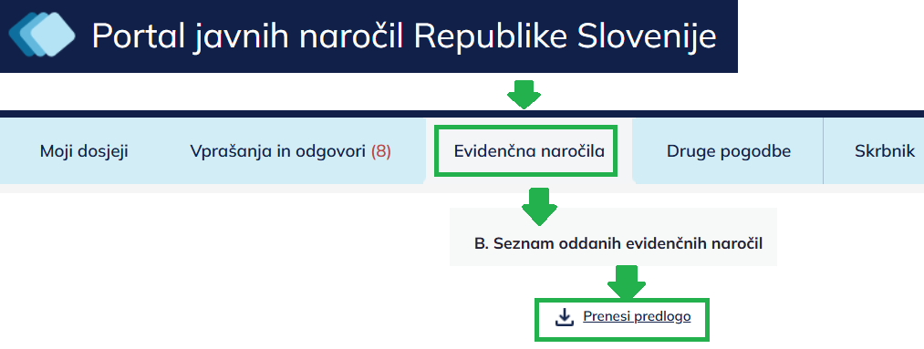
- Zavihek »Evidenčna naročila« na portalu javnih naročil

Obveznost obveščanja v 30 dneh

Drugi odstavek 21. člena ZJN-3 in peti odstavek 19. člena ZJNPOV v zvezi z obveščanjem ponudnikov o izbiri določata, da naročnik za vsa evidenčna naročila, ki so višja od 10.000 evrov brez DDV, zagotovi, da so vsi ponudniki, ki so oddali ponudbo, v 30 dneh od oddaje naročila pisno obveščeni o izbiri.

To pomeni, da mora naročnik obvestiti vse ponudnike, ki so na podlagi povabila k oddaji ponudbe te tudi dejansko oddali. Za obveščanje lahko naročnik uporabi različne oblike pisne komunikacije (pošta, elektronsko sporočilo in podobno). Naročnik mora vse sodelujoče obvestiti o svoji izbiri, torej kateremu ponudniku je bilo naročilo oddano (oziroma ali naročilo morda sploh ni bilo oddano). V zvezi z drugimi informacijami v konkretnem obvestilu zakon ne določa ničesar, odločitev o tem je prepuščena prosti presoji naročnika. To pomeni, da morajo biti ponudniki, ki so oddali ponudbe, obveščeni vsaj o tem, ali so ali niso bili izbrani, navedba ponudbene cene izbranega ponudnika, drugih cen ali drugih podatkov ni obvezna, je pa z vidika spoštovanja načel zagotovo primerna.

PRIMERI EVIDENČNIH NAROČIL

V nadaljevanju je navedenih nekaj primerov iz prakse, ob katerih imajo po naših ugotovitvah naročniki največ težav pri razlagi, kaj spada pod evidenčna naročila in kaj ne.

Med evidenčna naročila ne spadajo naročila, navedena v 27. členu ZJN-3, ki pomenijo izjemo od uporabe zakona (na primer pogodbe o zaposlitvi, najem zemljišč, obstoječih stavb ali drugih nepremičnin ali z njimi povezanih pravic, posojila, nekatere pravne storitve).

Za evidenčno naročilo tudi ne gre pri naročilu oziroma plačilu storitev, na primer omrežnine (ali tudi vodovoda, kanalščine, odvoza smeti in podobno), saj se ponudnik ne izbira v postopku javnega naročanja. Gre za storitve, za katere je na posameznem območju načeloma izključno pristojen en ponudnik ali storitev izvaja kot gospodarsko javno službo (vendar ne v pomenu ponudnika iz postopka javnega naročanja).

Evidenčno naročilo pa je tudi naročilo na podlagi avtorske ali podjemne pogodbe (če vrednost ne dosega mejnih vrednosti za uporabo zakona) v odvisnosti od predmeta naročila (torej razen v primeru, če je avtorska ali podjemna pogodba uporabljena za oddajo naročila storitve, ki spada med izjeme do uporabe zakona v skladu s 27. členom ZJN-3).

Med evidenčna naročila (če vrednost ne dosega mejnih vrednosti za uporabo zakona) uvrščamo tudi storitve nastanitve oziroma prevoza (na primer letalske vozovnice, storitev prevoza do letališča), ki jih je treba naročiti za službeno pot zaposlenega v tujino, medtem ko nekateri drugi spremljajoči stroški službene poti (refundacija ali povračilo stroškov, ki nastanejo na službeni poti, spada pod delovno zakonodajo, na primer plačilo dnevnice) niso evidenčno naročilo.

K evidenčnim naročilom štejemo tudi članarine za plačila s kreditnimi karticami, članarine za nakup dnevnega oziroma periodičnega časopisja, kotizacije za udeležbo zaposlenih na usposabljanju in izobraževanju in podobno. Pri tem je primerno, da naročnik preveri, ali posamezno naročilo teh storitev morebiti spada med tako imenovane socialne in druge posebne storitve, za katere je mejna vrednost za uporabo zakona postavljena pri 750.000 evrih za naročila na splošnem področju oziroma pri 1.000.000 evrih za naročila na infrastrukturnem področju. V tem primeru torej za evidenčno naročilo šteje naročilo takšne storitve do vrednosti 750.000 evrov (oziroma 1.000.000 evrov). Pojasnilo v zvezi s socialnimi in drugimi posebnimi storitvami je dostopno na spletni povezavi pod zavihkom Koristne informacije za javno naročanje (razdelek Javna naročila socialnih in drugih posebnih storitev).

ANALIZA TRGA IN PRIDOBIVANJE PONUDB

Tudi pri naročilih, za katera se zaradi nizke vrednosti ne uporabljajo postopki po ZJN-3 ali ZJNPOV, mora naročnik ravnati gospodarno, učinkovito in pregledno. Za zagotavljanje gospodarnosti sta zato pomembna analiza trga oziroma preveritev cen na trgu in, kadar je to smiselno in mogoče, pridobivanje ponudb različnih ponudnikov. Zlasti je to pomembno pri evidenčnih naročilih večjih vrednosti, pri katerih obstaja konkurenca.

Računsko sodišče v svojih revizijah poudarja, da ZJN-3 pri evidenčnih naročilih sicer ne določa obveznosti pridobitve več ponudb, vendar lahko preveritev cen na trgu bistveno prispeva h gospodarni porabi javnih sredstev. V revizijskem poročilu je tako navedlo, da lahko preveritev cen na trgu vpliva na gospodarnost izvedbe naročila, pri čemer je načelo gospodarnosti treba spoštovati tudi pri tej vrsti naročil.

Pri izvedbi analize trga mora naročnik zagotoviti, da primerjava cen zajema celotni predmet naročila. Računsko sodišče je ugotovilo, da je naročnik primerjavo cen izvedel le za del predmeta naročila, in ne za vse naročene izdelke, zaradi česar ni mogel izbrati dejansko najugodnejše ponudbe za celotni predmet naročila. Iz navedenega izhaja, da mora biti analiza trga izvedena celovito in tako, da omogoča primerljivost ponudb za vse bistvene dele naročila.

Pridobivanje več ponudb je pomemben mehanizem zagotavljanja konkurence med ponudniki in preverjanja gospodarnosti naročila. Če interni akt naročnika določa najmanjše število ponudb ali primernejše število vabljenih ponudnikov, mora naročnik takšno zahtevo dosledno spoštovati oziroma morebitna odstopanja ustrezno dokumentirati in prepričljivo utemeljiti. Računsko sodišče je opozorilo tudi, da naročnik ni ravnal v skladu z internim pravilnikom, ker je povpraševanje poslal le enemu ponudniku, čeprav bi moral pridobiti najmanj dve ponudbi oziroma ustrezno utemeljiti, zakaj to ni bilo mogoče.

Računsko sodišče je tudi opozorilo, da pridobitev le ene ponudbe pri ponavljajočih se istovrstnih storitvah ne zagotavlja zadostne konkurence in ne omogoča učinkovitega preverjanja gospodarnosti naročila. Po oceni računskega sodišča bi moral naročnik uporabiti transparentnejši postopek, ki bi omogočil večjo konkurenco med ponudniki, večjo izbiro in boljše možnosti za pridobitev ugodnejše ponudbe.

Glede na prakso računskega sodišča je pridobitev ponudbe samo enega ponudnika primerna le v skrajni nujnosti, ob odsotnosti konkurence ali v primeru, da bi stroški oddaje naročila presegli vrednost naročila.

Naročnikom se zato priporoča, da tudi pri evidenčnih naročilih:
- pred izvedbo naročila preverijo razmere in cene na trgu,
- kadar je mogoče, pridobijo več primerljivih ponudb različnih ponudnikov,
- dokumentirajo način izvedbe analize trga in izbire ponudnika,
- utemeljijo primere, ko je ponudba pridobljena le od enega ponudnika,
- zagotovijo, da primerjava cen zajema celotni predmet naročila.

Takšno ravnanje povečuje transparentnost postopkov, zmanjšuje tveganja za negospodarno porabo javnih sredstev in omogoča izkazovanje spoštovanja temeljnih načel javnega naročanja tudi pri naročilih nižjih vrednosti.

IZRAČUN OCENJENE VREDNOSTI TER DROBLJENJE, SKLOPI IN IZLOČENI SKLOPI

Obširno pojasnilo o istovrstnosti in izračunu ocenjene vrednosti javnega naročila je na voljo na spletni povezavi pod zavihkom Stališča ministrstva, leto 2017, z naslovom Izračun ocenjene vrednosti javnih naročil. V njem so tudi konkretni primeri določanja ocenjene vrednosti in določitve istovrstnosti naročil, vključno z ustreznim izračunom ocenjene vrednosti in možnostmi izbire postopkov oddaje javnih naročil za dobave blaga oziroma storitev.

O istovrstnosti torej govorimo, kadar blago/storitve/gradnje pomenijo enotno naročilo, če imajo enotni cilj ter so tesno prostorsko, gospodarsko in funkcionalno povezane.

V prvem odstavku 24. člena ZJN-3 je določeno, da izračun ocenjene vrednosti javnega naročila temelji na celotnem plačljivem znesku brez DDV, kakor ga oceni naročnik, vključno s katero koli opcijo in morebitnimi podaljšanji naročil, kakor je izrecno navedeno v dokumentaciji v zvezi z oddajo javnega naročila.

Kakor v zvezi z izračunom ocenjene vrednosti določa četrti odstavek 24. člena ZJN-3, naročnik metode, ki se uporabi za izračun ocenjene vrednosti javnega naročila, ne sme izbrati z namenom, da se določi takšna ocenjena vrednost, da za oddajo javnega naročila ni treba upoštevati tega zakona. Naročnik prav tako ne sme razdeliti javnega naročila oziroma ga oblikovati v več javnih naročil, da bi se izognil uporabi tega zakona, razen če je razdelitev utemeljena z objektivnimi razlogi.

V desetem odstavku 24. člena ZJN-3 je določeno tudi, da se ocenjena vrednost za javno naročilo blaga ali storitev, ki se redno ponavlja ali se bo predvidoma podaljšalo v določenem obdobju, izračuna na podlagi:
- skupne dejanske vrednosti zaporednih javnih naročil iste vrste, oddanih v zadnjih 12 mesecih ali v proračunskem letu, upoštevaje spremembe količine ali vrednosti, ki bi nastale v 12 mesecih po prvotnem naročilu, ali
- skupne ocenjene vrednosti zaporednih javnih naročil, oddanih v 12 mesecih po prvi dobavi oziroma izvedbi ali v poslovnem letu, če je to daljše od 12 mesecev.

Glede na navedeni deseti odstavek pojasnjujemo, da se naročnik odloči, na kakšen način bo posloval in izvajal javna naročila, ali bo torej zanj za izračun ocenjene vrednosti veljalo proračunsko leto, ki v Sloveniji traja od 1. januarja do 31. decembra v letu, ali pa bo upošteval obdobje 12 mesecev (na primer od marca do marca), bistveno pa je, da naročnik vedno upošteva enako 12-mesečno obdobje.

Metode za izračun ocenjene vrednosti naročil so v ZJNPOV navedene v 8. členu.

Naročnik bi moral torej pri načrtovanju javnih naročil za določeno obdobje (na primer 12 mesecev, če to blago ali storitev naroča za eno leto) upoštevati vsaj vse istovrstno blago ali storitve. Pri tem ni nujno, da se vse istovrstno blago ali storitve v določenem obdobju oddajo v enem postopku javnega naročanja (ali v sklopih). Oddajo se lahko v ločenih postopkih oddaje javnih naročil v določenem obdobju, vendar je pri tem izjemno pomembno, da se vsa (posamezna) naročila istovrstnih dobav blaga ali storitev oddajo v skladu s pogoji, kakor jih določa višina ocenjene vrednosti vsega istovrstnega blaga ali storitev skupaj (torej, da naročnik postopek javnega naročanja in mesto objave obvestil v zvezi z javnim naročilom izbere glede na okoliščine javnega naročila in ocenjeno vrednost naročila vsega istovrstnega blaga ali storitev).

V zvezi z ocenjeno vrednostjo periodičnih storitev je Vrhovno sodišče Republike Slovenije (VSRS Sodba IV Ips 12/2023) v postopku ugotavljanja prekrška iz 2. točke prvega odstavka 111. člena ZJN-3 izdalo sodbo, v kateri je poudarilo zlasti način urejenosti področja javnega naročanja periodičnih storitev. Kakor navaja, ta naročnika zavezuje, da že pred oddajo javnega naročila oceni njegovo predvideno (»ocenjeno«) vrednost, saj lahko zavezanec šele na tej podlagi ugotavlja, ali je dosežena mejna vrednost iz prvega odstavka 21. člena ZJN-3. Naročnik lahko torej šele po opravljeni predhodni oceni vrednosti javnega naročila spozna, za katera javna naročila je treba uporabiti določbe ZJN-3, in zanje izvede, če je treba, ustrezni postopek po ZJN-3. Kakor še ugotavlja sodišče, se obdolžencu s tem, ko se mu očita nezakonita oddaja javnega naročila za periodične storitve, logično očita tudi, da predhodno ni ocenil pričakovane vrednosti tega naročila, ki je v konkretnem primeru presegala mejno vrednost iz prvega odstavka 21. člena ZJN-3. Vse to pomeni, da so bili v konkretnem primeru zakonski znaki prekrška iz 2. točke prvega odstavka 111. člena ZJN-3 izpolnjeni že s podpisom prve naročilnice v januarju 2019, zato poznejša sklenitev ustrezne pogodbe za storitve čiščenja po postopkih ZJN-3 ne more odpraviti protipravnega stanja, ki ga je obdolženec povzročil z oddajanjem naročilnic od januarja do septembra 2019. Jezikovna razlaga desetega odstavka 24. člena ZJN-3 sporoča, da je treba pri oceni vrednosti javnega naročila upoštevati skupno ocenjeno vrednost zaporednih javnih naročil, oddanih v 12 mesecih po prvi dobavi ali izvedbi.

Ob navedenem pojasnjujemo, da se od naročnika zahteva natančno načrtovanje oziroma izračun ocenjene vrednosti, tudi ko gre za evidenčna naročila.

IZVEDBA EVIDENČNEGA NAROČILA V SISTEMU E-JN

Ministrstvo za notranje zadeve in javno upravo je v letu 2026 omogočilo izvedbo evidenčnega naročila z zbiranjem ponudb tudi v sistemu e-JN, kar povečuje preglednost in gospodarnost javnega naročanja.
Sistem e-JN naročnikom omogoča izvedbo evidenčnega naročila na dva načina (slika 2):
- brez javne objave v sistemu e-JN ali
- z javno objavo v sistemu e-JN.

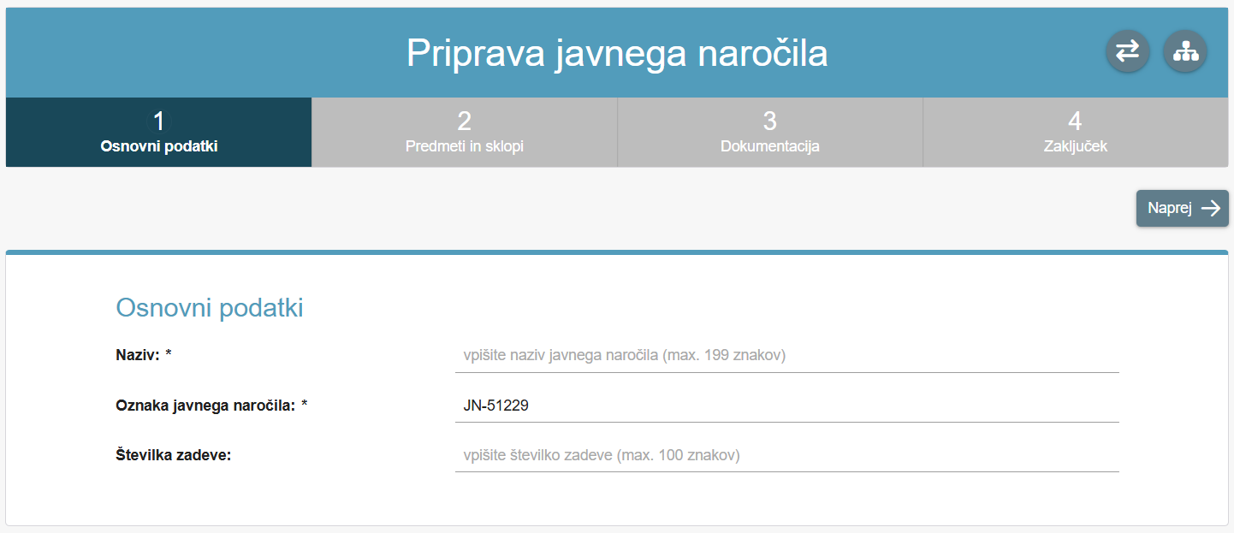
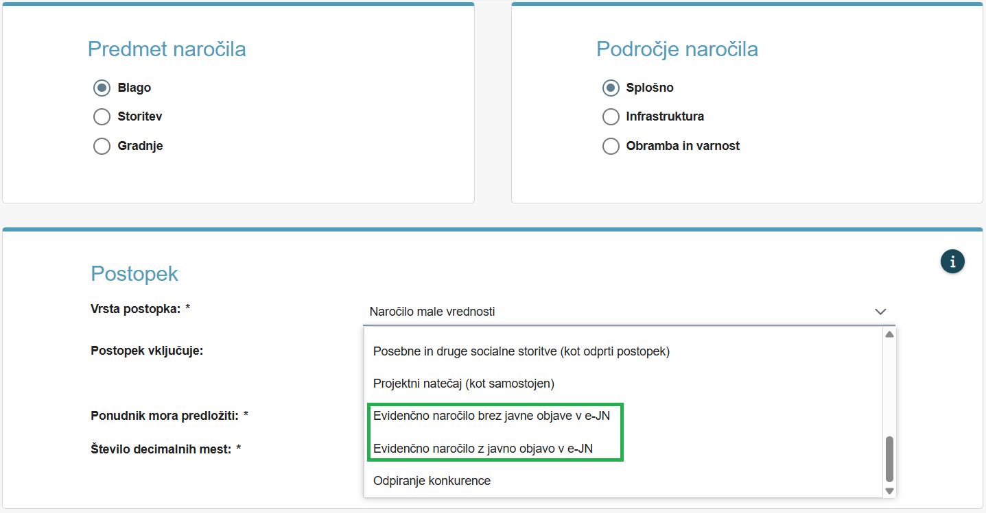
- Priprava evidenčnega naročila v sistemu e-JN

IZVEDBA EVIDENČNEGA NAROČILA BREZ JAVNE OBJAVE V SISTEMU E-JN

Na strani z osnovnimi podatki naročniki v razdelku »Postopek« z izbiro možnosti »Evidenčno naročilo brez javne objave v e-JN« sami povabijo ponudnike, za katere želijo, da sodelujejo v javnem naročilu (z izpolnitvijo razdelka »Povabljeni«) (slika 3).

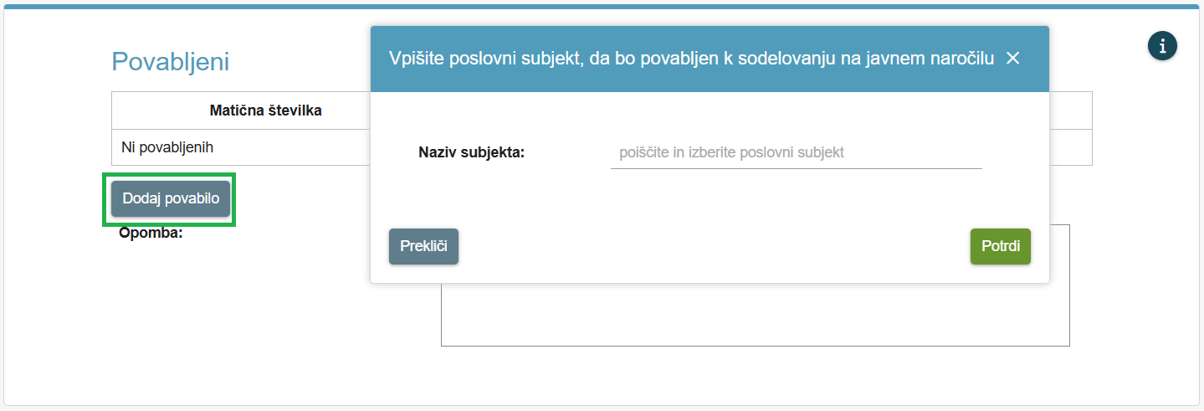
- Izbira povabljenih ponudnikov v sistemu e-JN

IZVEDBA EVIDENČNEGA NAROČILA Z JAVNO OBJAVO V SISTEMU E-JN

Z izbiro možnosti »Evidenčno naročilo z javno objavo v e-JN« lahko naročniki povabijo ponudnike, za katere želijo, da sodelujejo v javnem naročilu (z izpolnitvijo razdelka »Povabljeni«) (slika 3). Ker bo to javno naročilo vidno v sistemu e-JN med aktualnimi javnimi naročili, naročnikom razdelka »Povabljeni« ni treba izpolniti, saj bo vidno in dostopno vsem, tako da se na to javno naročilo lahko prijavi tudi kateri koli drug ponudnik (slika 4).

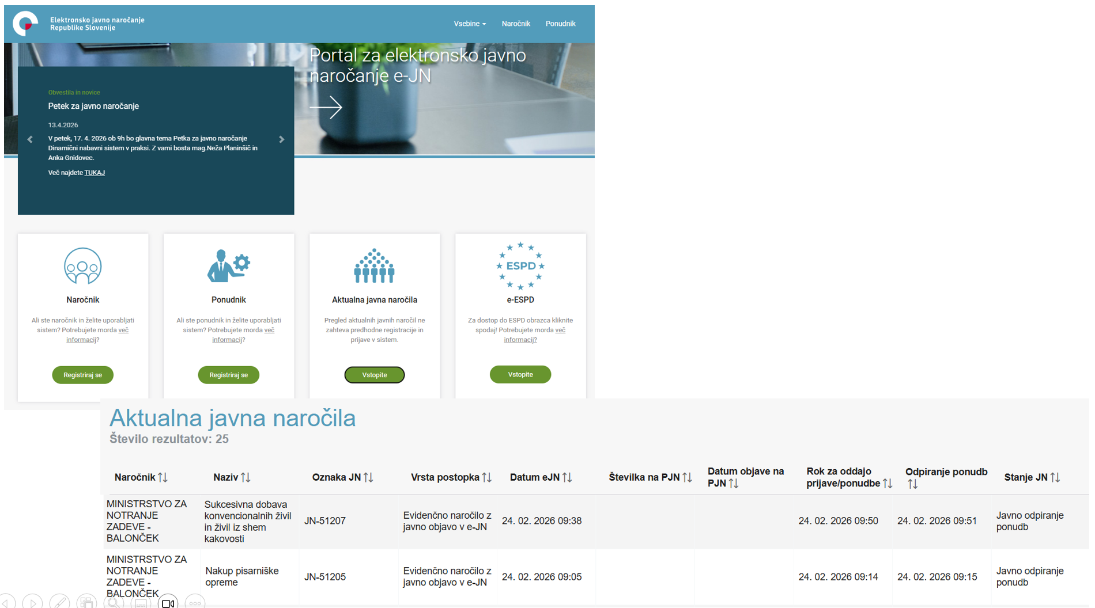
- Vidnost evidenčnega naročila z objavo v sistemu e-JN med aktualnimi javnimi naročili

Evidenčna naročila z javno objavo v e-JN se javno objavijo (samo) v sistemu e-JN, ne pa tudi na portalu javnih naročil.

IZVEDBA EVIDENČNEGA NAROČILA ZUNAJ SISTEMA E-JN

Elektronsko javno naročanje pri evidenčnih naročilih ni obvezno. Naročnik lahko za izvedbo evidenčnega naročila uporabi različne oblike komunikacije (pošta, elektronsko sporočilo in podobno).

PRAVNO VARSTVO

Pri evidenčnih naročilih torej ne gre za uporabo postopka po ZJN-3 ali ZJNPOV, prav tako ta naročila glede pravnega varstva niso predmet določb Zakona o pravnem varstvu v postopkih javnega naročanja (v nadaljevanju: ZPVPJN). Kakor je določeno v prvem odstavku 4. člena ZPVPJN, za javna naročila, za katera se zakon, ki ureja javno naročanje, ne uporablja ali se uporablja le v zvezi z vodenjem evidence in sporočanjem statističnih podatkov, pravno varstvo po tem zakonu ni zagotovljeno, razen če zakon, ki ureja javno naročanje, ali ta zakon ne določa drugače. V evidenčnem postopku v zvezi z odločitvijo naročnika tako ni mogoče vložiti zahtevka za revizijo v skladu z ZPVPJN.

Ponudniki, ki menijo, da so bili oškodovani, lahko svoje pravice uveljavljajo le v sodnem postopku s tožbo za povrnitev škode po splošnih pravilih obligacijskega prava.

Državna revizijska komisija je v odločitvi št. 018-172/2016-9 navedla, da se ZPVPJN tudi ne uporablja, če bi naročnik za oddajo evidenčnega naročila izvedel postopek z objavo na portalu javnih naročil (na primer naročilo male vrednosti).

NAROČILNICA ALI POGODBA

Po javnonaročniški zakonodaji »javno naročilo« pomeni pisno sklenjeno odplačno pogodbo med enim ali več gospodarskimi subjekti ter enim ali več naročniki, katere predmet je izvedba gradenj, dobava blaga ali izvajanje storitev.

Naročilnica je enostavnejši dokument, s katerim naročnik naroči določeno blago ali storitev po vnaprej znanih pogojih (na primer iz ponudbe ali cenika). Ko dobavitelj naročilnico potrdi, med strankama nastane pogodbeno razmerje. Naročilnica torej deluje kot poenostavljena oblika sklenitve pogodbe.

ZJN-3 in ZJNPOV ne določata, kdaj mora naročnik za evidenčno naročilo uporabiti pogodbo in kdaj zadošča naročilnica. Izbira je prepuščena presoji naročnika. Kdaj je primerna pogodba in kdaj zadostuje naročilnica, je odvisno od vrednosti pravnega posla, njegove zahtevnosti in morebitnih tveganj pri izvedbi posla. Za enostavne, enkratne in standardizirane nakupe je naročilnica lahko primeren instrument. Za zapletenejše, dolgotrajnejše pravne posle, ki zahtevajo podrobnejšo ureditev medsebojnih pravic in obveznosti (na primer garancije, roki), je primernejša sklenitev pogodbe.

Opozoriti je treba tudi na 50. člen ZJF, ki določa, da neposredni uporabnik prevzema obveznosti s pisno pogodbo, razen če ni z zakonom drugače določeno.

DODATKI K NAROČILNICAM IN SKLEPANJE ANEKSOV K POGODBAM

Ker so pravila glede izvajanja evidenčnih naročil (razen določb iz drugega odstavka 21. člena ZJN-3 in petega odstavka 19. člena ZJNPOV) tako prepuščena prosti presoji naročnika, lahko ta v postopku evidenčnega naročila sklepa tudi dodatke k pogodbam, a le do mejnih vrednosti za uporabo zakona (skupaj z osnovno pogodbo), in ni zavezan upoštevati določb 95. člena ZJN-3 ali 79.a člena ZJNPOV o spremembi pogodb o izvedbi javnih naročil med njihovo veljavnostjo.

INTEGRITETA IN PREPREČEVANJE KORUPCIJE – OBVEZNOSTI PRI EVIDENČNIH NAROČILIH

V skladu s 14. členom Zakona o integriteti in preprečevanju korupcije (v nadaljevanju: ZIntPK) med obvezne sestavine pogodbe spada protikorupcijska klavzula. V drugem odstavku 14. člena ZIntPK je namreč določeno, da morajo organi in organizacije javnega sektorja v pogodbe v vrednosti nad 10.000 evrov brez DDV, ki jih sklepajo s ponudniki, prodajalci blaga, storitev ali z izvajalci del, kot obvezno sestavino ob upoštevanju konkretnega primera vključiti vsebino iz prejšnjega (tj. prvega) odstavka, lahko pa vključijo tudi dodatne določbe za preprečevanje korupcije ali drugega poslovanja v nasprotju z moralo ali javnim redom. Ta določba velja tudi za sklepanje pogodb s ponudniki, prodajalci oziroma izvajalci del ali storitev zunaj ozemlja Republike Slovenije. V zvezi s tem prvi odstavek 14. člena ZIntPK določa, da je nična pogodba, pri kateri kdo v imenu ali na račun druge pogodbene stranke predstavniku ali posredniku organa ali organizacije iz javnega sektorja obljubi, ponudi ali da kakšno nedovoljeno korist za pridobitev posla ali za sklenitev posla pod ugodnejšimi pogoji ali za opustitev dolžnega nadzora nad izvajanjem pogodbenih obveznosti ali za drugo ravnanje ali opustitev, s katero je organu ali organizaciji iz javnega sektorja povzročena škoda ali je omogočena pridobitev nedovoljene koristi predstavniku ali posredniku organa ali organizacije iz javnega sektorja, drugi pogodbeni stranki ali njenemu predstavniku, zastopniku, posredniku.

V skladu z ZIntPK je pri evidenčnih naročilih v določenih primerih treba pridobiti tudi podatke o udeležbi fizičnih in pravnih oseb v lastništvu ponudnika. Šesti odstavek 14. člena ZIntPK namreč določa, da mora organ ali organizacija javnega sektorja, ki je zavezana postopke javnega naročanja voditi v skladu s predpisi, ki urejajo javno naročanje, pred sklenitvijo pogodbe v vrednosti nad 10.000 evrov brez DDV od ponudnika za zagotovitev transparentnosti posla in preprečitev korupcijskih tveganj pridobiti izjavo oziroma podatke o udeležbi fizičnih in pravnih oseb v lastništvu ponudnika, vključno z udeležbo tihih družbenikov, ter o gospodarskih subjektih, za katere se glede na določbe zakona, ki ureja gospodarske družbe, šteje, da so povezane družbe s ponudnikom. To izjavo oziroma podatke mora organ ali organizacija javnega sektorja na njeno zahtevo predložiti komisiji. Za fizične osebe izjava vsebuje ime in priimek, naslov prebivališča in delež lastništva. Če ponudnik predloži lažno izjavo oziroma da neresnične podatke o navedenih dejstvih, je pogodba nična.

Omejitev poslovanja iz 35. člena ZIntPK velja tudi za evidenčna naročila. Zakon namreč določa, da organ ali organizacija javnega sektorja, ki je zavezana postopek javnega naročanja voditi v skladu s predpisi, ki urejajo javno naročanje, ali izvaja postopek podeljevanja koncesij ali drugih oblik javno-zasebnega partnerstva, ne sme naročati blaga, storitev ali gradenj, sklepati javno-zasebnih partnerstev ali podeliti posebnih ali izključnih pravic subjektom, v katerih je funkcionar, ki pri tem organu ali organizaciji opravlja funkcijo, ali njegov družinski član udeležen kot poslovodja, član poslovodstva ali zakoniti zastopnik ali neposredno ali prek drugih pravnih oseb v več kot petodstotnem deležu udeležen pri ustanoviteljskih pravicah, upravljanju ali kapitalu.
Priporočamo tudi seznanitev s publikacijama:
- Integriteta pri javnem naročanju s poudarkom na ukrepih za preprečevanje korupcijskih tveganj in
- OECD Principles for Integrity in Public Procurement.

INTERNA PRAVILA ZA IZVEDBO EVIDENČNIH NAROČIL

ZJN-3 in ZJNPOV ne urejata postopka za izvedbo evidenčnih naročil, torej niti načina niti števila pridobivanja ponudb. Pravila glede izvajanja evidenčnih naročil so v prosti presoji posameznega naročnika. Naročnik lahko sprejme interni akt, s katerim uredi oziroma določi pravila za evidenčna naročila, ni pa k temu zavezan. Če se naročnik odloči za določitev pravil za evidenčna naročila, mora poleg pravil iz drugega odstavka 21. člena ZJN-3 ali petega odstavka 19. člena ZJNPOV tudi svoja pravila dosledno spoštovati.

Vsekakor pa ima določitev internih pravil svoje prednosti. Interna pravila in popisani procesi so pomemben temelj učinkovitega, preglednega in odgovornega delovanja organizacije. Z njimi jasno določi način izvajanja posameznih postopkov, odgovornosti zaposlenih, pristojnosti odločanja in korake, ki jih je treba pri delu upoštevati. Takšna pravila zmanjšujejo možnosti za različne razlage, improvizacije in nesporazume med zaposlenimi, saj vsi deležniki delujejo po enakih usmeritvah in standardih.

Popisani notranji procesi prispevajo k večji doslednosti in kakovosti dela, saj omogočajo enotno izvajanje postopkov ne glede na posameznika ali organizacijsko enoto. Hkrati zmanjšujejo tveganje za nastanek napak, podvajanje nalog ter nepravilnosti ali neskladnosti z zakonodajo in notranjimi zahtevami organizacije. Pri postopkih, kot je izvajanje evidenčnih naročil, so jasna pravila posebej pomembna zaradi zagotavljanja sledljivosti, preglednosti porabe sredstev, ustreznih odobritev in možnosti naknadnega preverjanja postopkov.

Določeni in dokumentirani postopki omogočajo tudi učinkovitejši notranji nadzor, lažje izvajanje revizij in jasno ugotavljanje odgovornosti posameznih deležnikov v procesu. Poleg tega so pomembna podpora pri uvajanju novih zaposlenih, saj omogočajo hitrejše razumevanje dela in zmanjšujejo odvisnost organizacije od ustnega prenosa znanja ali izkušenj posameznikov.

Urejeni procesi organizaciji omogočajo tudi večjo operativno učinkovitost, saj zmanjšujejo izgubo časa, nepotrebno usklajevanje in nejasnosti pri izvajanju nalog. Ker so postopki jasno opredeljeni in dokumentirani, jih je mogoče lažje spremljati, analizirati ter dolgoročno izboljševati in prilagajati potrebam organizacije. Interna pravila tako niso le upravne obveznosti, temveč pomembno orodje za stabilno, pregledno in odgovorno delovanje organizacije.

Praksa računskega sodišča kaže, da je sprejetje ustreznega internega akta lahko pomemben instrument za zagotavljanje transparentnega, sledljivega in gospodarnega izvajanja evidenčnih naročil. Čeprav zakon izrecno ne zahteva sprejetja takšnega akta, računsko sodišče poudarja njegovo koristnost predvsem za zagotavljanje spoštovanja načel gospodarnosti, učinkovitosti in uspešnosti ter preglednosti.

Računsko sodišče je ugotovilo, da upravna enota ni imela sprejetih pravil in postopkov za oddajo javnih naročil, katerih ocenjena vrednost ne presega mejnih vrednosti iz prvega odstavka 21. člena ZJN-3, čeprav bi bilo to smiselno. Podobno je v neki drugi reviziji poslovanja ugotovilo, da je imel naročnik splošni postopek nabave sicer opredeljen v okviru sistema vodenja kakovosti, vendar ta ni vseboval pravil in postopkov za oddajo evidenčnih naročil ter ni upošteval posebnosti javnonaročniške zakonodaje. Ob tem je računsko sodišče poudarilo, da je notranji akt sicer neobvezen, vendar je lahko koristen za zagotavljanje spoštovanja temeljnih načel javnega naročanja tudi pri naročilih nižjih vrednosti.

Kadar naročnik interni akt sprejme, mora njegova pravila tudi izvajati v praksi. Računsko sodišče v svojih revizijah pogosto ugotavlja odstopanja med sprejetimi internimi pravili in dejanskim ravnanjem naročnikov pri oddaji evidenčnih naročil.

V enem od primerov je bilo ugotovljeno, da naročnik ni ravnal v skladu z internim pravilnikom, ki je določal obveznost pridobitve najmanj dveh ponudb, razen v posebej utemeljenih primerih. Ker razlogi za pridobitev le ene ponudbe niso bili ustrezno izkazani, je računsko sodišče ocenilo, da naročnik ni ravnal v skladu z lastnimi pravili.

Prav tako je računsko sodišče ugotovilo, da naročnik pri več evidenčnih naročilih ni pripravil internih naročil niti ni priložil dokumentacije, ki jo je zahteval interni akt, na primer ponudbe, dokazila o preverjanju cen, tehnične specifikacije ali druga dokazila o izvedbi postopka. Posebej je bilo poudarjeno, da mora biti preverjanje cen ustrezno dokumentirano, saj lahko naročnik le tako izkaže, da je preveril razmere na trgu ter si prizadeval za gospodarno, učinkovito in uspešno porabo javnih sredstev.

Za ustrezno izvajanje evidenčnih naročil je torej priporočljivo:
- sprejeti jasen interni akt oziroma pravila za izvedbo evidenčnih naročil, ki so prilagojena ravni zahtevnosti notranje organiziranosti in poslovnih procesov naročnika ter omogočajo kar najučinkovitejše izvajanje evidenčnih naročil,
- določiti postopke preverjanja trga, pridobivanja ponudb in dokumentiranja postopka,
- opredeliti odgovorne osebe in način potrjevanja naročil,
- zagotoviti sledljivost postopka in hrambo dokazil,
- dosledno spoštovati lastna pravila in morebitna odstopanja posebej obrazložiti,
- dokumentirati preverjanje cen in razloge za izbiro ponudnika.

Ustrezno urejena in dokumentirana evidenčna naročila pomembno prispevajo k večji transparentnosti poslovanja ter zmanjšujejo tveganja za negospodarno porabo javnih sredstev in morebitne očitke o netransparentnem ravnanju naročnika.

Več o ugotovitvah računskega sodišča:
- Pravilnost dela poslovanja Upravne enote Koper, točki 2.1.5.b (str. 16) in 2.1.5.b (str. 16).
- Pravilnost dela poslovanja Upravne enote Vrhnika, točka 2.1.1 (str. 11).
- Pravilnost dela poslovanja Upravne enote Koper, točka 2.1.5.a (str. 15).
- Pravilnost poslovanja Javne agencije Republike Slovenije za varnost prometa, točka 2.2.7 (str. 25).
- Zunanje izvajanje podpornih dejavnosti v SNG Opera in balet Ljubljana, točka 3 (str. 46).
- Pravilnost dela poslovanja Upravne enote Vrhnika, točka 2.1.1 (str. 12).
- Pravilnost dela poslovanja Javnega komunalnega podjetja Radlje ob Dravi, d. o. o., v letu 2023, točka 2.2.4.b (str. 22).
- Pravilnost poslovanja Javne agencije Republike Slovenije za varnost prometa, točka 2.2.7.b (str. 25).
- Pravilnost dela poslovanja Komunale Kranj, točka 2.2.1.c (str. 20).

Uradni list RS, št. 91/15, s spremembami.
Uradni list RS, št. 90/12, s spremembami.
Mejne vrednosti za objavo v Uradnem listu Evropske unije.
Uradni list RS, št. 121/21.
Naročnik mora v primerih iz navedene izjeme upoštevati tudi cilje, kot jih za javno naročanje živil določa Uredba o zelenem javnem naročanju.
Uradni list RS, št. 11/11, s spremembami.
Celotno besedilo sodbe je objavljeno na povezavi Iskalnik sodne prakse.
Uradni list RS, št. 43/11, s spremembami.
1. točka prvega odstavka 2. člena ZJN-3.
Uradni list RS, št. 69/11, s spremembami.
Tudi naročilnica je vrsta pogodbe, zato v primeru naročilnice velja enako.

